**ΑΠΛΕΣ ΠΡΟΤΑΣΕΙΣ ΓΙΑ ΠΑΣΧΑΛΙΝΕΣ ΔΗΜΙΟΥΡΓΙΕΣ ΜΕ ΥΛΙΚΑ ΠΟΥ ΒΡΙΣΚΟΝΤΑΙ ΣΤΟ ΣΠΙΤΙ**

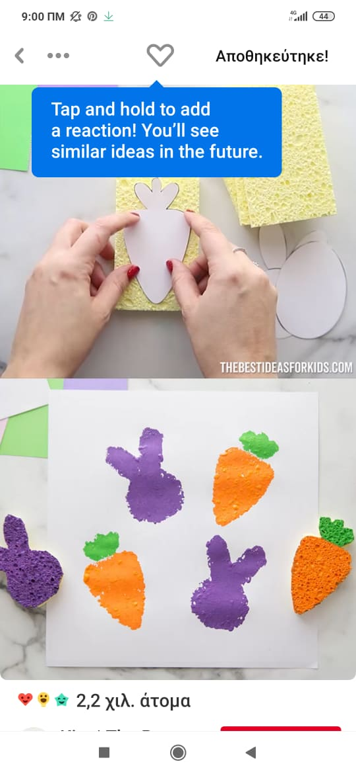

Εικόνα , Τύπωμα με σφουγγάρι

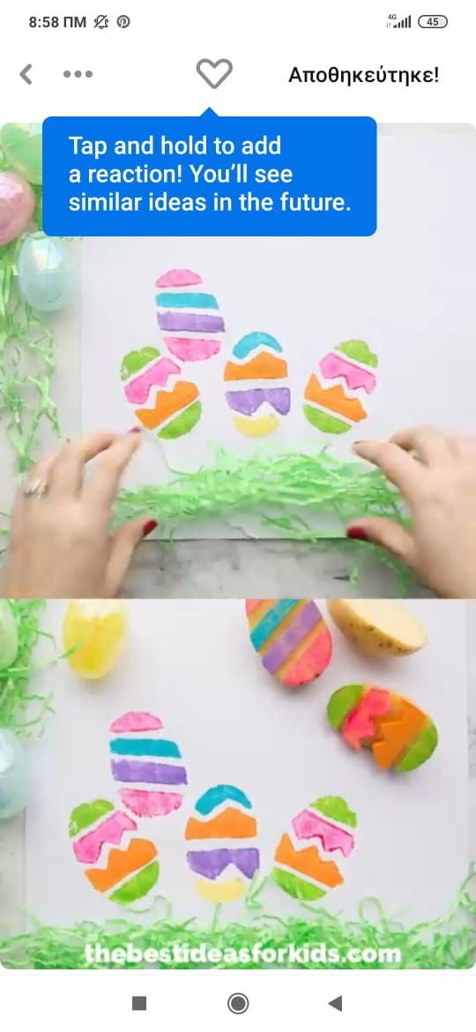

Εικόνα Τύπωμα με πατάτα (Χαράσσω για να γίνουν τα σχέδια

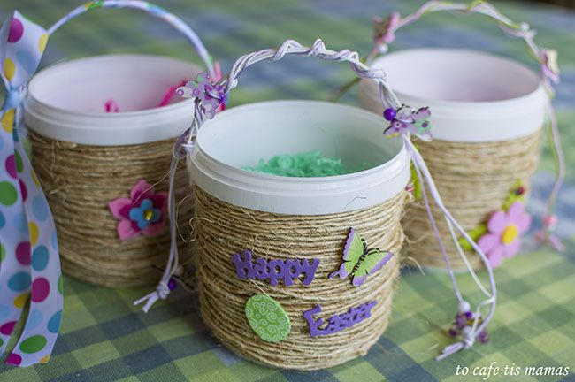

Εικόνα Πασχαλινό καλαθάκι από άδειο γιαουρτόκουτο κιλού και τυλιγμένο με χοντρό σπάγγο. Διακοσμήστε όπως θέλετε!

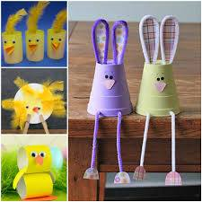 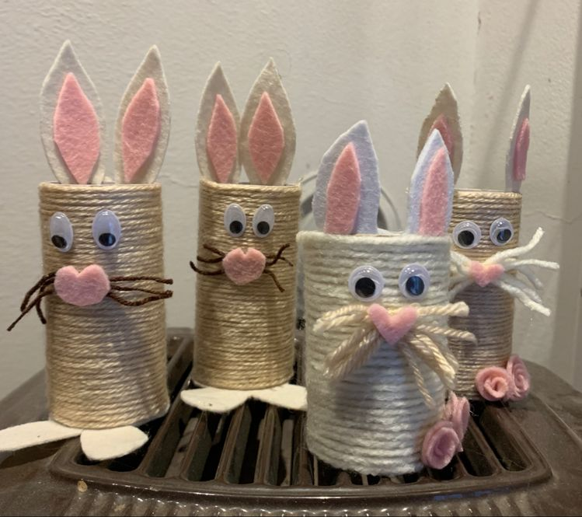

Εικόνα Κοτοπουλάκια και λαγουδάκια με ρολά από χαρτί υγείας

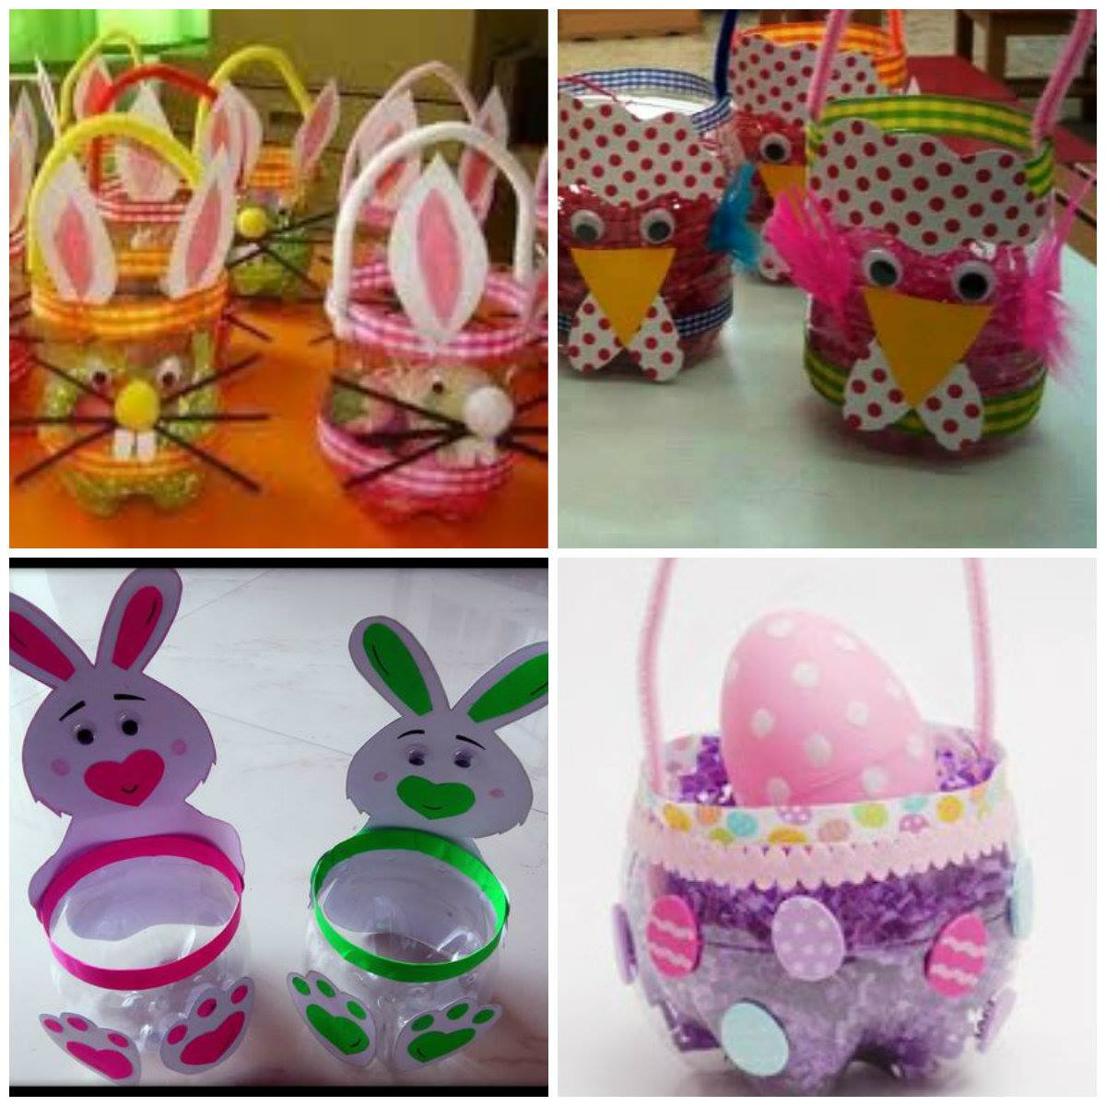

Εικόνα Υπέροχα πασχαλινά καλαθάκια από τους πάτους των πλαστικών μπουκαλιών και χάρτινες λεπτομέρειες

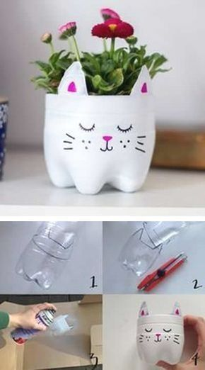 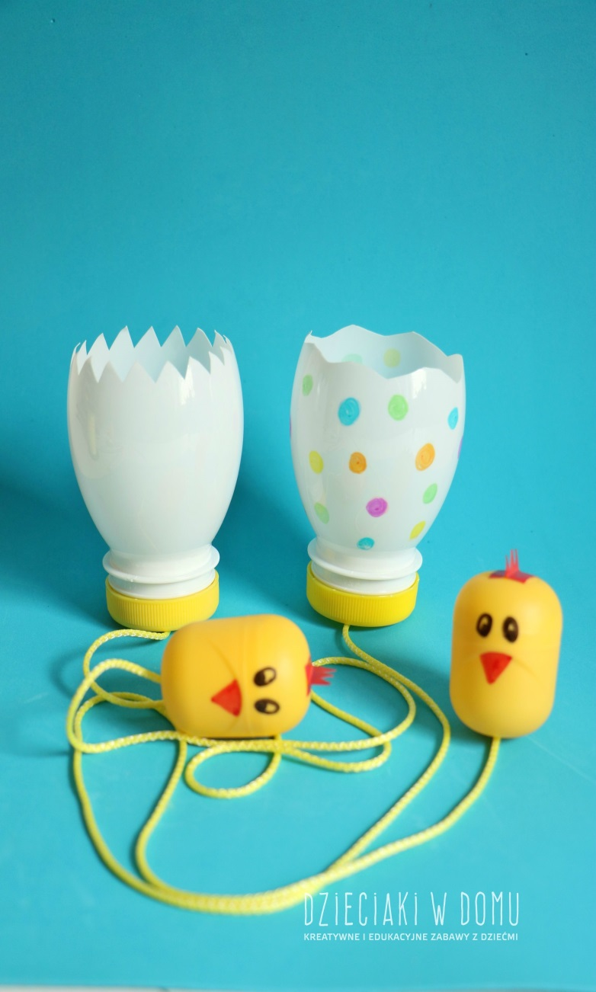

Εικόνα 6 Ανοιξιάτικες γλαστρούλες και παιχνίδια από πλαστικά μπουκάλια

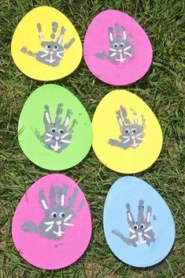 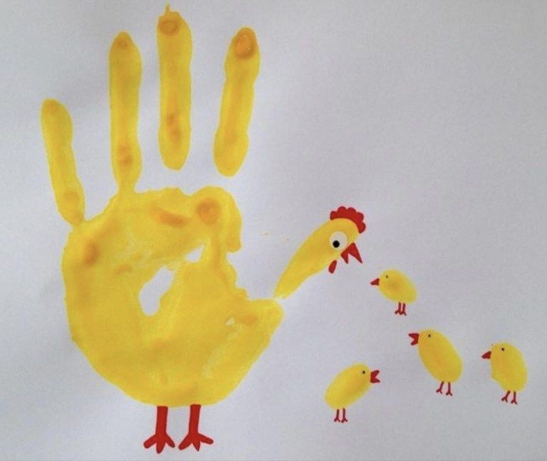

Εικόνα 7 Λαγός και κοτούλα με τύπωμα παλάμης και δαχτύλων

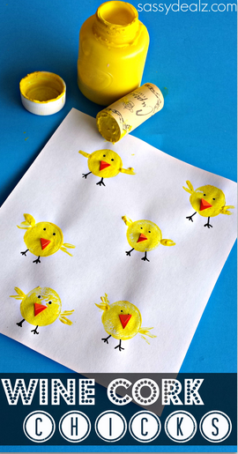 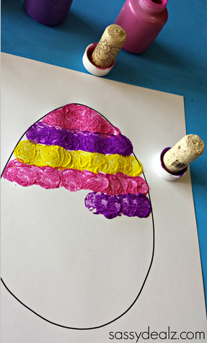

Εικόνες Κοτοπουλάκια και πολύχρωμα αυγά με τύπωμα με φελλό μπουκαλιού, κατασκευές με ζυμαρικά

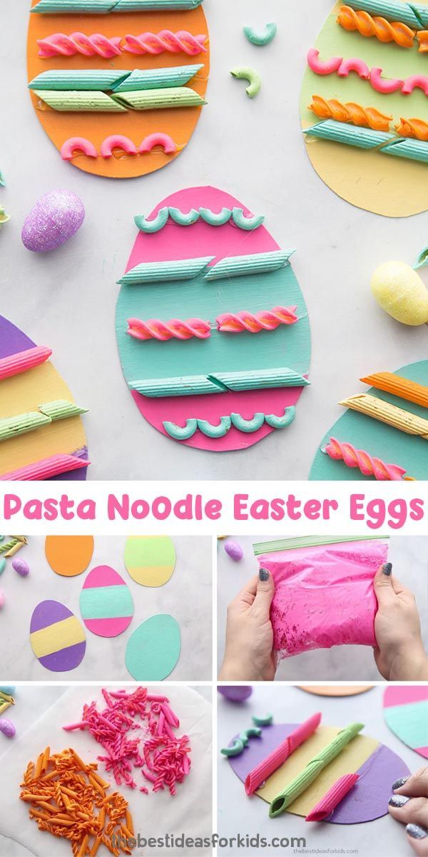

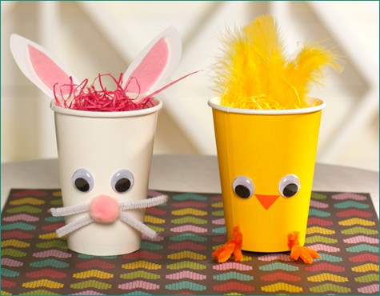

Εικόνα Λαγουδάκια από πολύχρωμα γιαουρτόκουτα

Μπορείτε να κάνετε και παραλλαγές των παραπάνω! Εμπιστευτείτε τα παιδιά σας! Ξέρουν από κατασκευές και έχουν καταπληκτικές ιδέες! Αν δεν έχετε «ματάκια» μπορούν να γίνουν ζωγραφιστά από χαρτόνι, οι μυτούλες από μπαλάκι χαρτοπετσέτας, το χορταράκι από λουρίδες χαρτιού. Όλα τα παραπάνω υλικά, κόλλες, μαρκαδόροι…. Υπάρχουν στα μεγάλα μάρκετ!

Καλή Επιτυχία στις δημιουργίες σας!!!

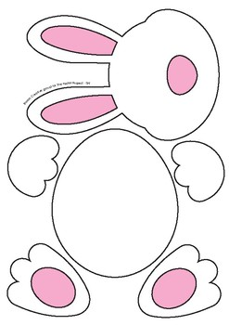

Εικόνα 10 Πατρόν λαγού για όσους χρειάζονται βοήθεια

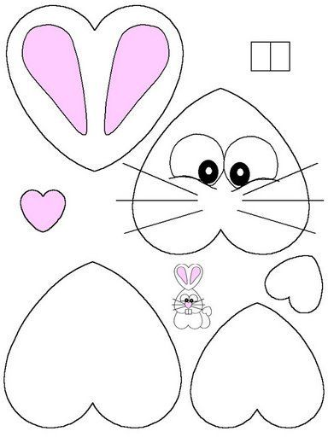

Εικόνα 11 Πατρόν λαγού για όσους χρειάζονται βοήθεια